Questionário sobre utilização de suplementos alimentares por praticantes de exercícios físicos
1 - Dados Pessoais:
Idade: ___________ Sexo: ( ) F ( ) M
Escolaridade:
( ) Ensino fundamental incompleto ( ) Ensino fundamental completo
( ) Ensino médio incompleto ( ) Ensino médio completo
( ) Ensino superior incompleto ( ) Ensino superior completo
2- Há quanto tempo pratica exercícios físicos de maneira regular?
( ) entre 1-3 meses ( ) entre 3-6 meses ( ) entre 6-9 meses
( ) entre 9-12 meses ( ) entre 1-3 anos ( ) mais de 3 anos
3- Quantos dias da semana você pratica exercícios físicos?
( ) 1 vez ( ) 2 vezes ( ) 3 vezes ( ) 4 vezes ( ) 5 vezes ( ) mais de 5 vezes
4- Que tipo de exercícios físicos você pratica?
( ) aeróbicos (caminhada, corrida, alongamento, ginástica, jump, etc..)
( ) anaeróbicos (musculação)
5- Quanto tempo dura seu treinamento?
( ) até 30 min ( ) entre 30-45 min ( ) entre 45-60 min ( ) entre 60-90 min
( ) entre min 90-120 min ( ) mais de 120 min
6- Qual o seu objetivo ao praticar exercícios físicos? Assinale numericamente em ordem de prioridade.
( ) estética ( ) hipertrofia ( ) reabilitação ( ) saúde ( ) força
( ) condicionamento físico geral ( ) qualidade de vida ( ) resistência
( )outros: ____________________________________________________________

7- Você já obteve alguma informação sobre suplementos alimentares?
( ) Sim ( ) Não
Em caso afirmativo:
Onde você adquire informações sobre esses tipos de produtos? Assinale numericamente em ordem de prioridade.
( ) revistas ( ) loja de suplementos ( ) médico ( ) internet ( ) nutricionista
( ) revistas ou jornais científicos ( ) conversando com amigos
( ) professor de academia ( ) congressos, simpósios, etc.
8- O que você acha sobre o consumo de suplementos alimentares associados ao exercício?
( ) é imprescindível o consumo
( ) podem ser consumidos em certos momentos
( ) não é necessário o consumo
9- Você já fez ou faz uso de algum suplemento alimentar?
( ) Sim ( ) Não
Em caso afirmativo:
Quais: OBS: Mesmo que utilizado uma única vez.
( ) Albumina ( ) Carnitina ( ) Glutamina ( ) Aminoácidos ( ) Creatina ( ) BCAA
( ) Hiperprotéicos ( ) Anabolizantes ( ) HMB ( ) Mega mass ( ) Whey protein
( ) Maltodextrina ( ) Vitaminas ( ) Bebida carboidratada ( ) Gel ou Barra nutricional
Outros:
Caso você faça o consumo de qualquer suplemento alimentar, responda as seguintes perguntas:
10- Segue as recomendações do fabricante?
( ) Sim ( ) Não
Especifique:
Suplemento 1:
- Nome do suplemento: _____________________
- Gramas de cada dose: _____________________
- n° de doses diárias: _______________________
Suplemento 2:
- Nome do suplemento: _____________________
- Gramas de cada dose: _____________________
- n° de doses diárias: _______________________
Suplemento 3:
- Nome do suplemento: _____________________
- Gramas de cada dose: _____________________
- n° de doses diárias: _______________________
11- Quanto ao uso:
( ) esporádico ( ) contínuo ( ) carga de manutenção com intervalos
12- Frequência semanal do consumo:
( ) 1 vez ( ) 2 vezes ( ) 3 vezes ( ) 4 vezes ( ) 5 vezes ( ) mais de 5 vezes
13- Geralmente o consumo ocorre:
( ) antes do treinamento ( ) durante o treinamento ( ) depois do treinamento
( ) antes de uma refeição ( ) durante uma refeição ( ) depois de uma refeição

14- Quem indicou? Assinale numericamente em ordem de prioridade.
( ) Vendedor ( ) Médico ( ) Amigos ( ) Jornal ( ) TV ( ) Professor de academia
( ) Nutricionista ( ) Ninguém ( ) Revistas ( ) Internet
15- O que o levou a utilizá-los? Assinale numericamente em ordem de prioridade.
( ) possíveis melhoras no treinamento ( ) influência da mídia e propagandas
( ) possíveis alterações estéticas ( ) sugestão de alguém
( ) recomendação nutricional ( ) recomendação médica
Outros:______________________________________________________________

16- Que resultados (positivos e negativos) você obteve ao utilizá-los?

Conjunto de silhuetas proposto para a avaliação da imagem corporal segundo Stunkard et al. (1983)
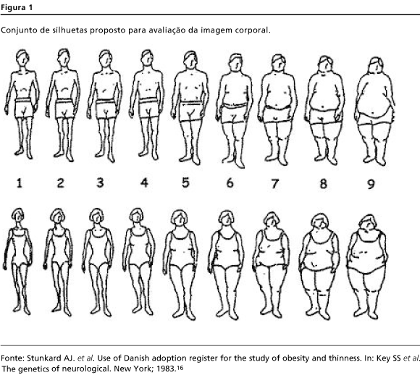

Questionário de Autopercepção Corporal
A) Encontra-se satisfeito com sua aparência física atualmente?
1. ( ) Sim 2. ( ) Não
B) A preocupação com sua forma física o leva a praticar mais exercícios?
1. ( ) Sim 2. ( ) Não
C) Você tem medo de emagrecer?
1. ( ) Sim 2. ( ) Não
D) Você tem medo de engordar?
1. ( ) Sim 2. ( ) Não
E) Você compara seu físico com o de outros?
1. ( ) Sim 2. ( ) Não
F) Estar no mesmo ambiente que pessoas, as quais julga ser mais fortes que você,
faz-lhe sentir inferior?
1. ( ) Sim 2. ( ) Não
G) Assinale com um “X” a silhueta abaixo que representa sua aparência física atual.
H) Circule a silhueta que você gostaria de ter.

